6锂离子电池/超级电容器实验线
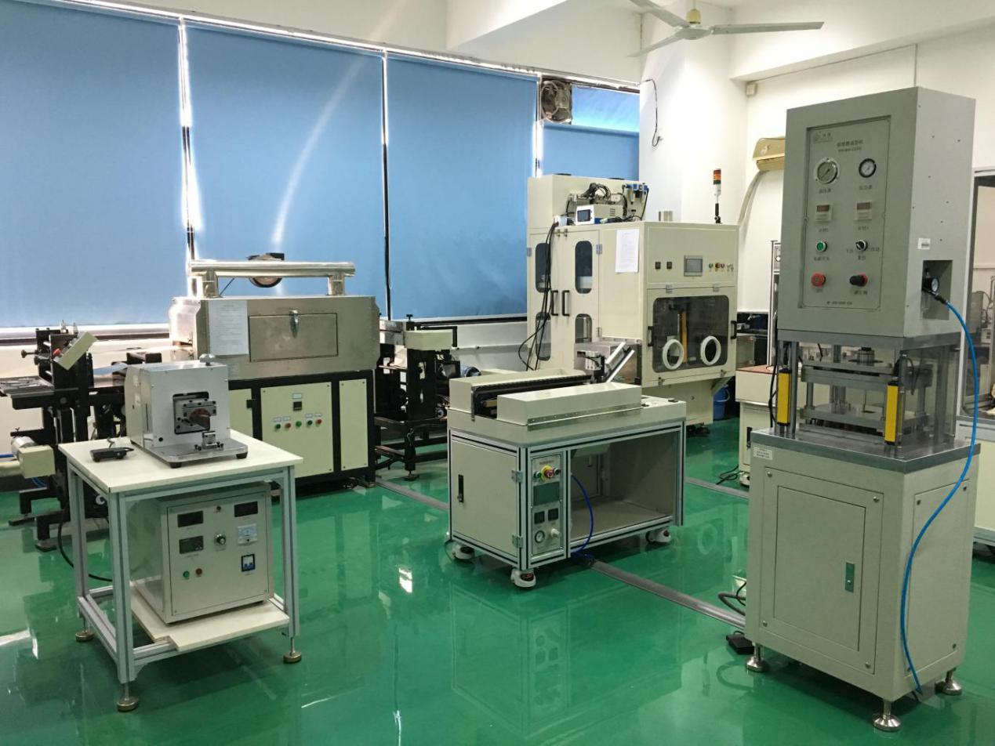

6.1主要功能及用途：
锂离子电池/超级电容器实验线可以制备、生产多种型号、不同种类的锂离子电池和超级电容器，还可以进行特定某种新能源材料、某个器件工序的优化研究，以及各种新能源材料性能的研究；
6.2主要技术指标：
目前可制备电池容量为600和1800mAh两种规格；
6.3主要特点：
涂布速度：1-5m/min
单面涂层厚度：正极干厚20-200μm，负极干厚20-180μm
涂布厚度误差：单面≦±2μm，双面≦±4μm
涂布长度精度：≦±0.5mm（涂布大于1000mm时按涂长的0.1%计算）
涂布合格率：98%
叠片产品合格率：98%（每2小时取样统计，来料原因除外）
注液合格率：99%
无三废排放问题，不会造成环境污染
6.4生产厂家：深圳深远大科技有限公司 东莞鸿宝科技有限公司 深圳永兴业精密机械模具有限公司
6.5联系人：李运勇15918724243

